**BÁO CÁO THỰC HÀNH**

|  |  |  |
| --- | --- | --- |
| Họ tên | Chu Quang Cường | Lớp: PH002.P15.2 |
| MSSV | 24520236 | STT: 09 |
| Bài Thực Hành | Báo cáo LAB4 – Bài tập trên lớp | |
| CBHD | **Trương Văn Cương** | |

**Đề bài:**

1. **Mạch so sánh 2 số dạng có dấu bù 2 (2 bit)**

**Bài làm:**

**1. Mạch so sánh 2 số dạng có dấu bù 2 (2 bit)**

**-** Bảng chân trị:

|  |  |  |  |  |  |  |  |  |
| --- | --- | --- | --- | --- | --- | --- | --- | --- |
| INPUT | | | | VALUE | | OUTPUT | | |
| a0 | a1 | b0 | b1 | a | b | gt | eq | lt |
| 0 | 0 | 0 | 0 | 0 | 0 | 0 | 1 | 0 |
| 0 | 0 | 0 | 1 | 0 | 1 | 0 | 0 | 1 |
| 0 | 0 | 1 | 0 | 0 | -2 | 1 | 0 | 0 |
| 0 | 0 | 1 | 1 | 0 | 1 | 1 | 0 | 0 |
| 0 | 1 | 0 | 0 | 1 | 0 | 1 | 0 | 0 |
| 0 | 1 | 0 | 1 | 1 | 1 | 0 | 1 | 0 |
| 0 | 1 | 1 | 0 | 1 | -2 | 1 | 0 | 0 |
| 0 | 1 | 1 | 1 | 1 | 1 | 1 | 0 | 0 |
| 1 | 0 | 0 | 0 | -2 | 0 | 0 | 0 | 1 |
| 1 | 0 | 0 | 1 | -2 | 1 | 0 | 0 | 1 |
| 1 | 0 | 1 | 0 | -2 | -2 | 0 | 1 | 0 |
| 1 | 0 | 1 | 1 | -2 | 1 | 0 | 0 | 1 |
| 1 | 1 | 0 | 0 | -1 | 0 | 0 | 0 | 1 |
| 1 | 1 | 0 | 1 | -1 | 1 | 0 | 0 | 1 |
| 1 | 1 | 1 | 0 | -1 | -2 | 1 | 0 | 0 |
| 1 | 1 | 1 | 1 | -1 | 1 | 0 | 1 | 0 |

* Bìa Karnough 4 biến:

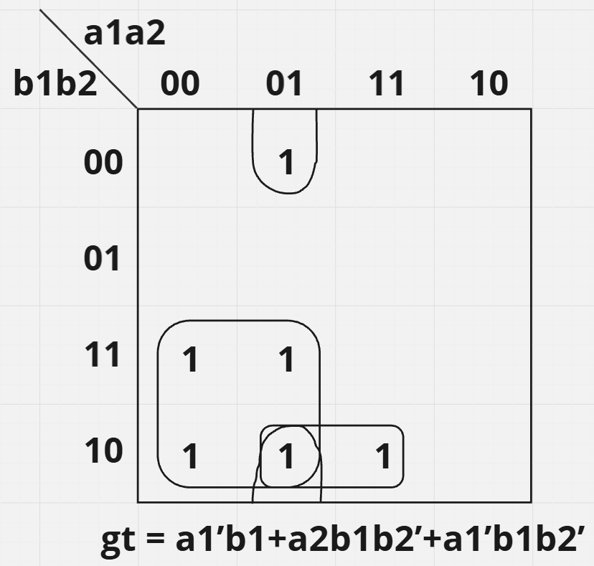

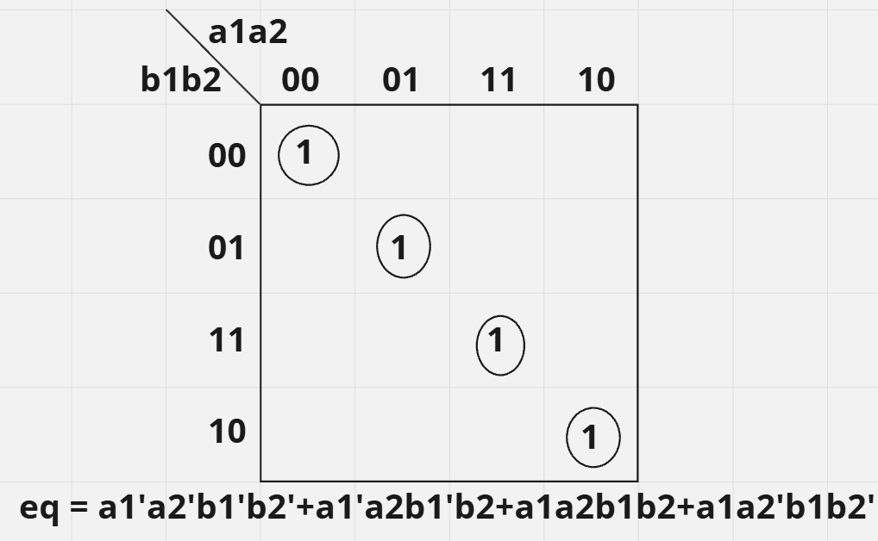

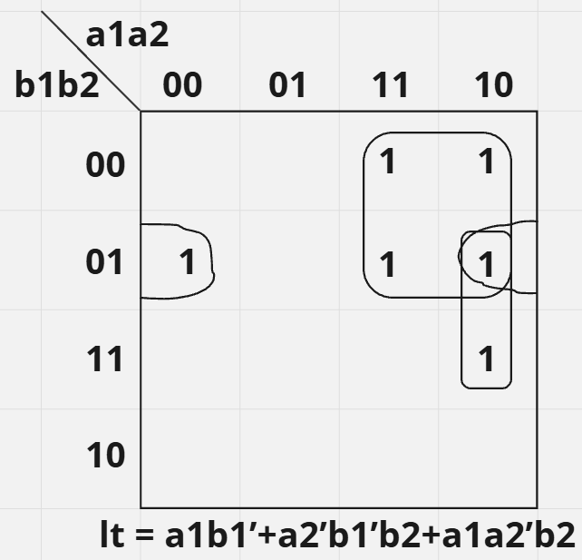

* Thiết kế mạch logic:

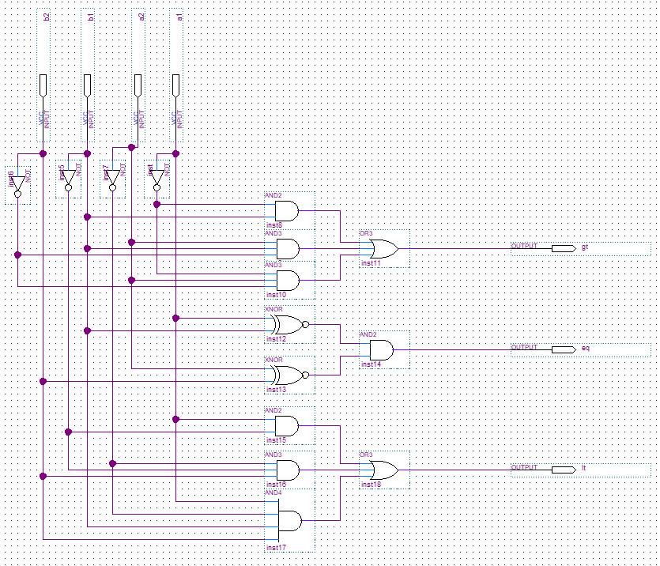

Chú thích:

* Mạch trên đưa ra gt, eq, lt dựa trên biểu thức được suy ra của bìa K.
* Mô phỏng:

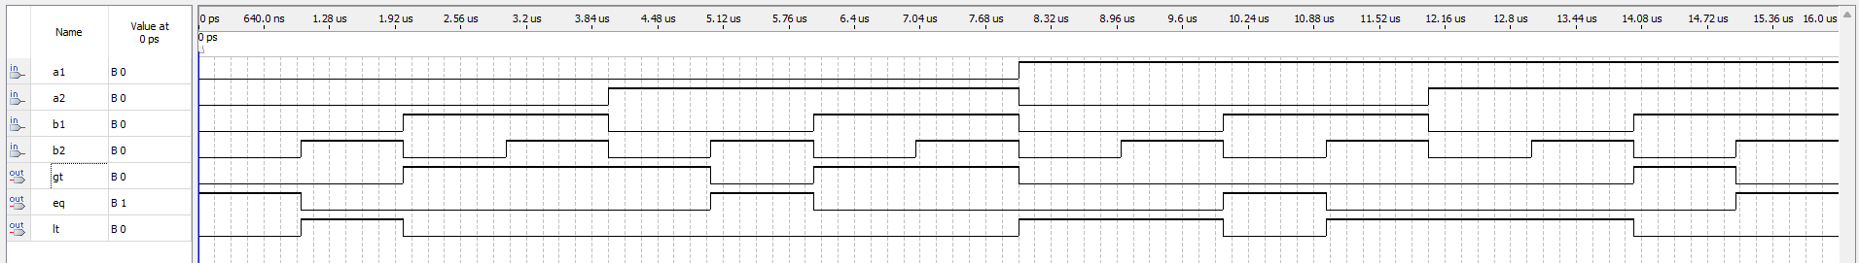

**Nhận xét**: Qua so sánh giữa kết quả mô phỏng và bảng chân trị của mạch số, ta có thể thấy kết quả hoàn toàn đúng với mạch so sánh 2 số dạng có dấu bù 2 (2 bit)